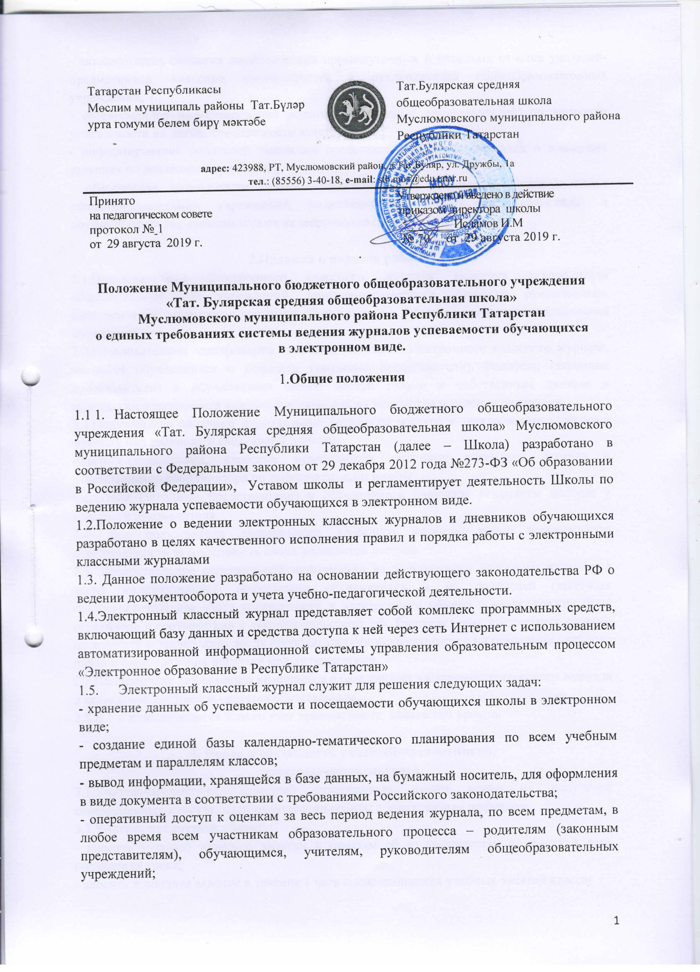
- автоматизация создания периодических промежуточных и итоговых отчетов учителей-предметников, классных руководителей и руководителей общеобразовательных учреждений;
- своевременное информирование родителей (законных представителей) по вопросам успеваемости их детей, посещаемости занятий;
- информирование родителей (законных представителей) и обучающихся о домашних заданиях по различным предметам;
- обеспечение возможности прямого общения между учителями, руководителями общеобразовательных учреждений, родителями (законными представителями) и обучающимися вне зависимости от их местоположения.

2.Правила и порядок работы
2.1.Пользователями электронного классного журнала являются руководители общеобразовательных учреждений, учителя-предметники, классные руководители. Категорически запрещается допускать обучающихся к работе с электронными классными журналами.
2.2.Пользователями электронного дневника, как части электронного классного журнала, являются обучающиеся и родители (законные представители). Родители (законные представители) и обучающиеся имеют доступ только к собственным данным и используют электронный классный журнал для их просмотра и ведения переписки.
2.3.Пользователи получают персональные реквизиты доступа к электронному классному журналу под расписку в следующем порядке:
-учителя-предметники, классные руководители получают реквизиты доступа у ответственного координатора по информатизации школы;
-родители (законные представители) и обучающиеся получают реквизиты доступа у классного руководителя.
2.4. Все пользователи электронного классного журнала несут персональную ответственность за сохранность своих реквизитов доступа.
2.5. Предоставление персональной информации из электронного классного журнала, а также индивидуальной информации обучающихся и их родителей (законных представителей) для учета успеваемости и электронного обмена с ними, должно быть ограничено в соответствии с законодательством РФ. Распределение предметных страниц по журналу и закрепление их за преподавателями осуществляется на основании учебного плана и распределения нагрузки между педагогами.
2.7.Поддержание информации хранящейся в базе данных электронного классного журнала в актуальном состоянии является обязательным.
2.8.В 1-х классах ведется только учет посещаемости, запись тем уроков.

3. Права и обязанности учителей-предметников,
классных руководителей.
3.1.Учитель-предметник, классный руководитель имеют право на получение своевременных консультаций по вопросам работы с электронным журналом.
3.2.Учитель-предметник обязан:
- вносить учетную запись о занятии и отметки об отсутствующих по факту в день проведения урока;
- вносить домашнее задание в течение 1 часа после окончания учебных занятий класса;
- выставлять итоговые отметки обучающихся по завершении учебного периода не позднее 3-х дней после окончания учебного периода.
3.3 Классный руководитель обязан:
- своевременно заполнять и следить за актуальностью списков классов и анкетных данных обучающихся и их родителей (законных представителей). Регулярно, не реже одного раза в месяц, проверять изменение фактических данных и при наличии таких изменений вносить соответствующие поправки;
- еженедельно в разделе «Посещаемость» электронного журнала корректировать сведения о пропущенных уроках обучающимися по уважительной причине;
- контролировать своевременное и достоверное выставление текущих и итоговых отметок учителями-предметниками
- по окончании периода (четверти, полугодия, года) распечатывать табель успеваемости обучающихся, утвердить и организовать их рассылку родителям (законным представителям);
- по окончанию учебного года распечатать ведомости успеваемости и посещаемости обучающихся и сдать заместителю директора в течении 3 дней после окончания учебного года
4.Права и обязанности администрации школы.
4.1. Директор школы имеет право:
-предусматривать материальное вознаграждение учителям и классным руководителям в случае качественного исполнения правил и порядка работы с электронным классным журналом.
4.2. Директор школы обязан:
- назначать сотрудников школы на исполнение обязанностей ответственного координатора по работе с электронными журналами и электронными дневниками обучающихся;
- создать все необходимые условия для внедрения и обеспечения работы электронного журнала;
- обеспечить открытый доступ учителей-предметников, классных руководителей к электронным журналам.
4.3. Ответственный координатор по работе с электронными журналами и электронными дневниками обучающихся обязан:
- проводить обучение педагогического состава приемам работы с электронным журналом;
- предоставлять персональные реквизиты учителям-предметникам и классным руководителям;
- оказывать консультационную помощь при заполнении данных в электронном журнале;
- контролировать своевременное заполнение электронного журнала учителями-предметниками и классными руководителями;
4.4. Ведение электронного классного журнала является обязательным для каждого учителя-предметника и классного руководителя школы.
4.5.Контроль за ведением электронного классного журнала осуществляется заместителем директора по УВР по плану ВСОКО.

